党代表提案征集表OA流程示范
 | 内网：使用IE浏览器打开院内网，选择左侧导航栏下的院内OA系统入口，登录OA系统。  外网：试用IE浏览器打开院外网，地址是http://www.wzhealth.com/，点击右侧第3块：OA系统登录。 | 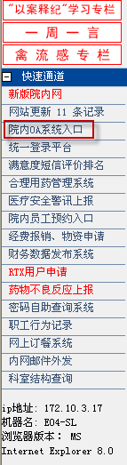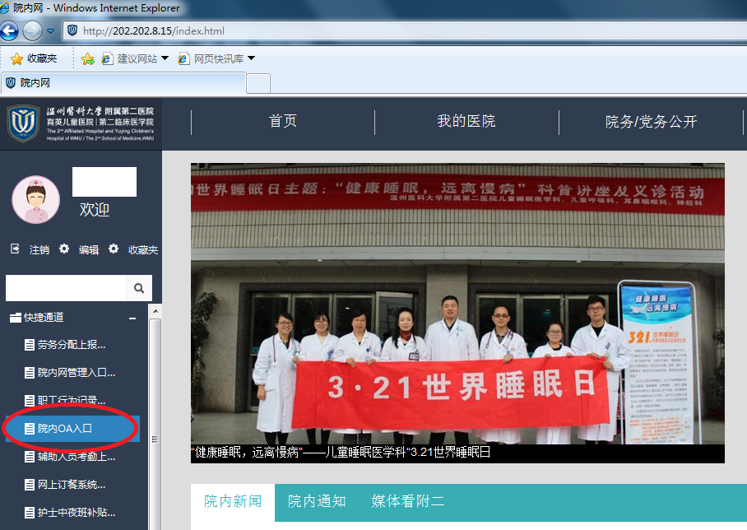  
 | 选择顶部导航栏，菜单按钮，弹出下拉功能菜单。
 | 在功能菜单下，点击事务审批，选择事务办理。 | 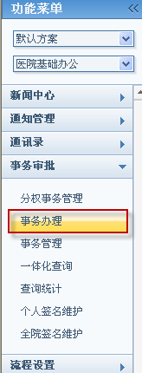
 | 在顶部菜单栏中，选择新建事务。 | 
 | 找到并点击党委办公室，选择党代表提案征集表后，点击下一步，进入表格填写。 | 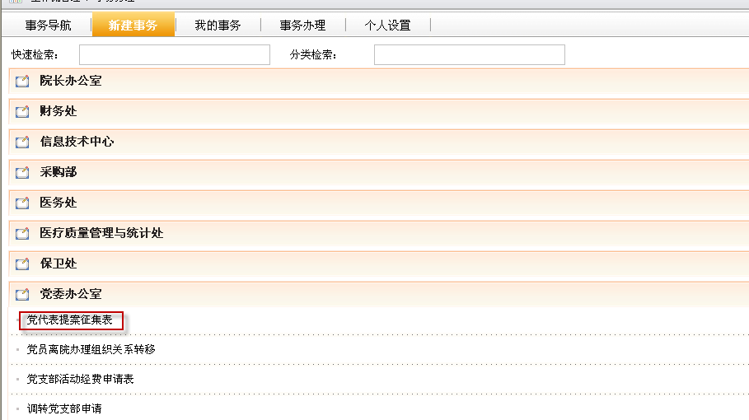
 | 填写完成后，可选择保存按钮，进行保存。  到下一步审批环节，请选择开始流转。 | 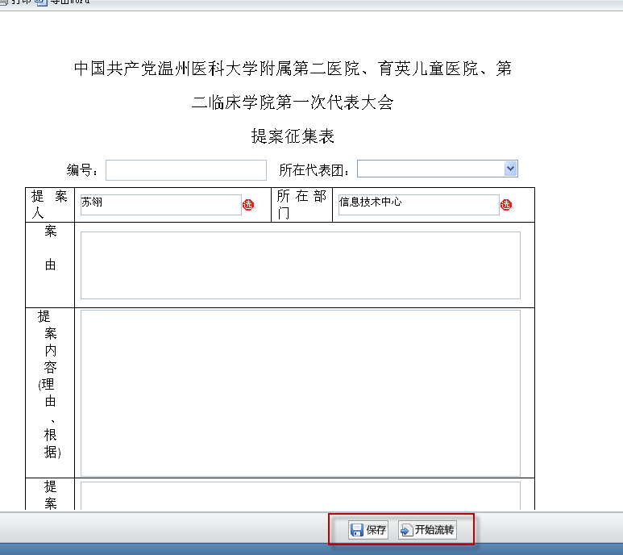
 | 此环节非常重要，因系统默认附议人为全院党代表，请务必选择流程平台，才能进入选择自定义附议人阶段。 | 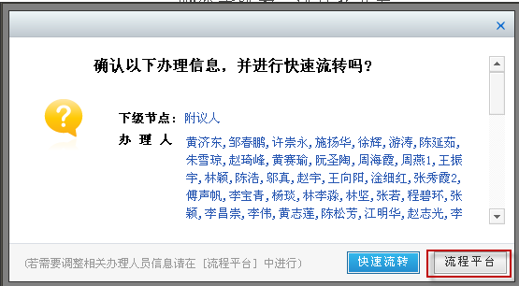
 | 确定附议人方法一：系统默认全选全体正式党代表，需先点击反选，再自行勾选所需人员进行审批。  注：此环节因系统内设限制，人员排序只能按终身码顺序排列，给各位提案人选择造成了一定的困扰，还需要请大家谅解。 | 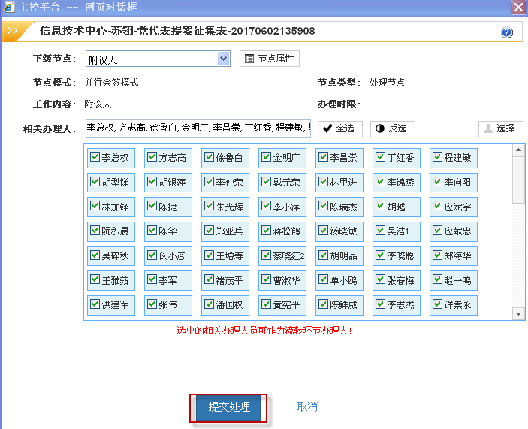
确定附议人方法二：点击选择按钮，弹出对话框，全删除默认的名单，再在右侧图示的红框内输入姓名或工号，点击查询，选择人员，（若有多人，需要重复上述操作）并保存。
注：在选择人员时请务必确定该人员为本次党代表正式代表，否则视为无效附议
 | 流转下一步审批环节，选择提交处理。
 | 附议人环节一：首先在可填写黄框内，签署意见，也可在常用意见中选取意见。完成后在表单底端选择开始流转，到下一步审批环节 | 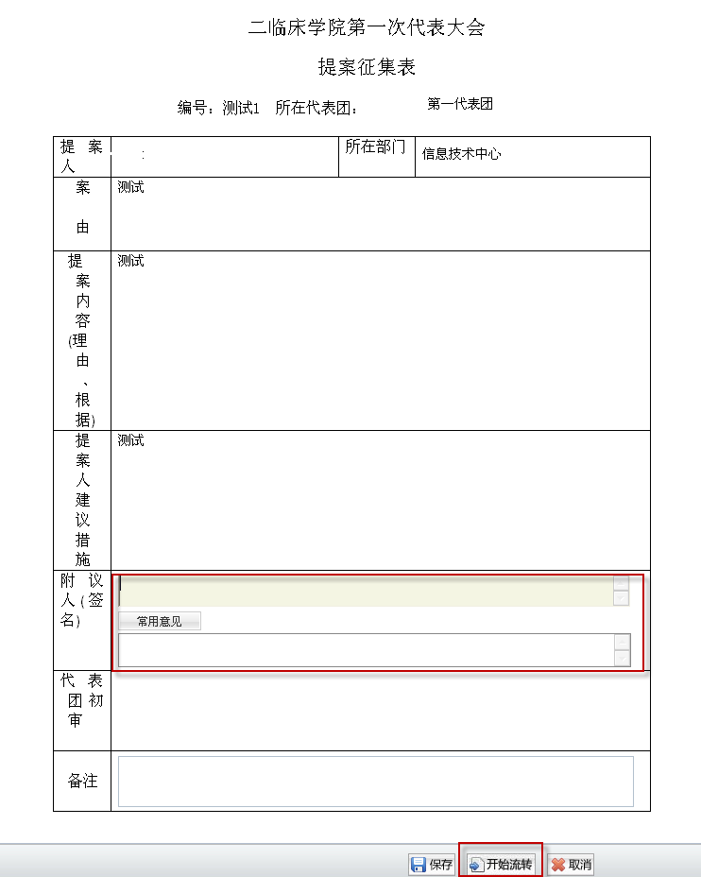
 | 附议人环节二：确认办理信息，选择快速流转，到下一步审批环节。 | 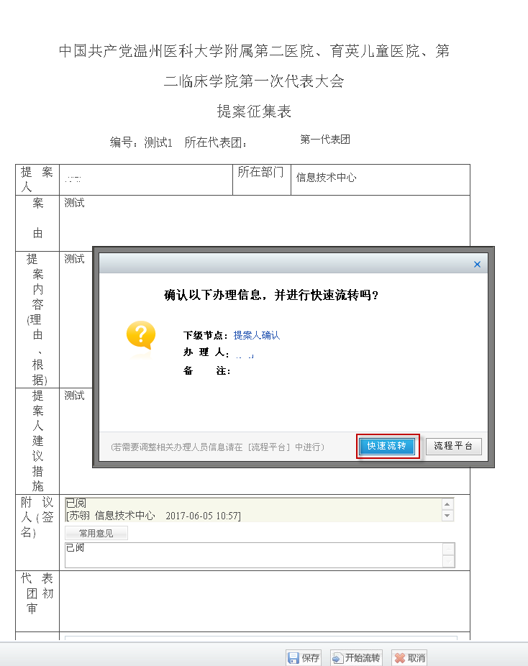
 | 提案人确认环节：所有附议人完成附议后，提案表将重新流转到提案人处，需要提案确认相关信息后，再选择开始流转，进入代表团团长审批环节。 | 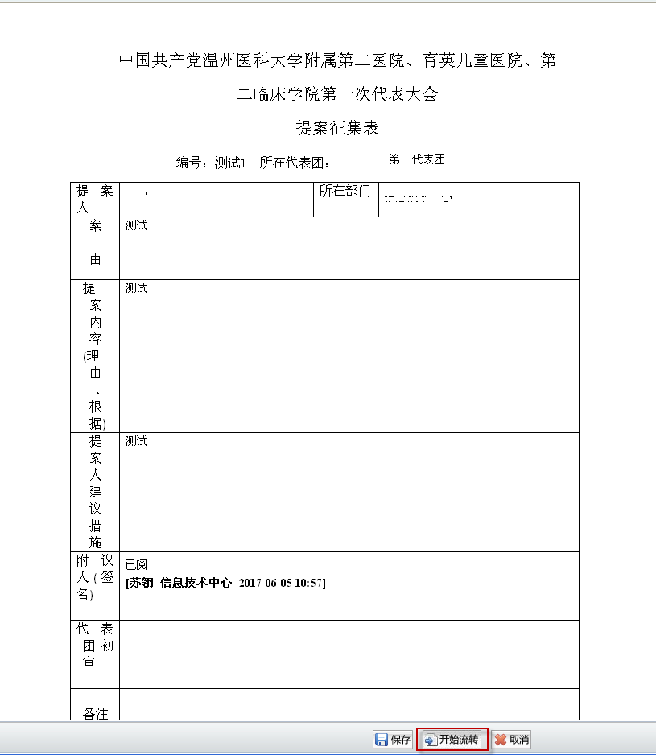
 | 代表团长初审环节:在可填写黄框内，签署意见，也可在常用意见中选取意见。完成后在表单底端选择开始流转，到下一步审批环节 | 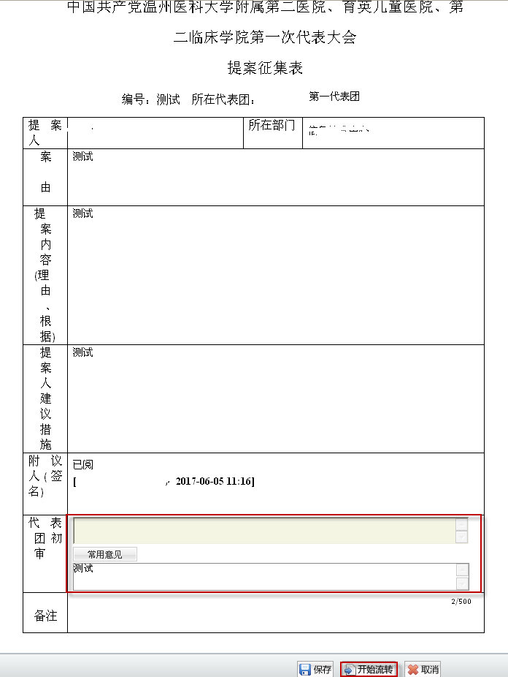
 | 确认办理信息，选择快速流转，到下一步审批环节。 | 